**Milaan**

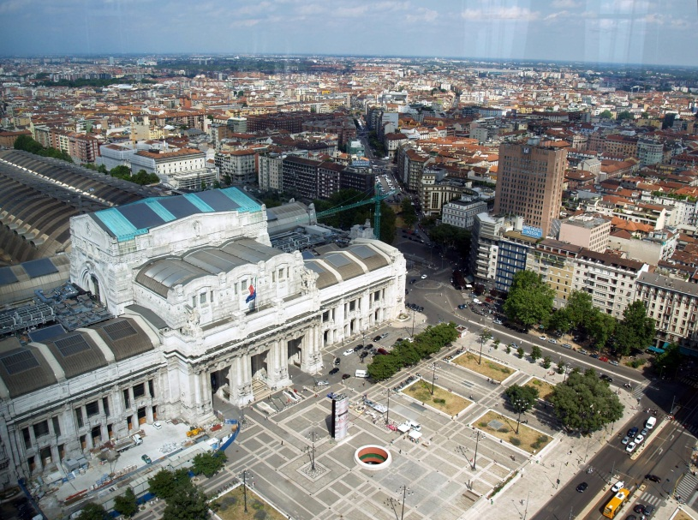

**Centraal Station**

* Milaans monumentaal Stazione Centrale is een van de grootste stations in Europa.
* Het enorme treinstation werd opgetrokken tussen 1912 en 1931 naar een ontwerp van Ulisse Stacchini, die een enorm bouwwerk creëerde dat gebaseerd was op de monumentale thermen in het Antieke Rome.
* 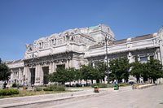In 1906 werd het bestaande centraal station in Milaan, dat in 1864 in Art Nouveau stijl gebouwd werd, te klein bevonden en zodoende organiseerden de autoriteiten een wedstrijd voor het ontwerp van een nieuw, en grootser spoorwegstation.

Stazione Centrale

* Een neoklassiek ontwerp werd als winnaar gekozen maar in 1912 werd dit ontwerp toch te conventioneel bevonden en men organiseerde een nieuwe wedstrijd, die ditmaal gewonnen werd door Ulisse Stacchini.

**Ontwerp**

* 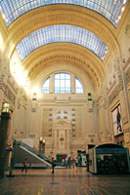Het ontwerp van Ulisse was geïnspireerd door de Thermen van Caracalla in Rome en werd tevens beïnvloed door de monumentale Beaux-Arts stijl van de treinstations in de Verenigde Staten.

Loketzaal

* Tijdens de lange bouwperiode die tot 1931 zou duren werd het oorspronkelijke ontwerp nog geregeld aangepast.
* Ondertussen was dictator Mussolini aan de macht gekomen dus het mag dan ook geen verbazing wekken dat het eindresultaat een stuk monumentaler is dan het oorspronkelijke ontwerp; de bombastische gevel met gespierde figuren paste goed bij de door Mussolini geprefereerde architectuurstijl.
* De stenen gevel is 207 meter lang en wordt bekroond met standbeelden van gevleugelde paarden.
* Indrukwekkende trappen en lange roltrappen leiden naar de prachtig overkoepelde loketzaal en wachtzaal.
* De muren zijn versierd met beelden, pilasters en reliëfs die figuren in Romeinse kledij uitbeelden.
* Vijf grote overkappingen van glas en metaal, die naar het centrum toe in grootte toenemen, vormen een groots dak over de sporen.

**Een functioneel spoorwegstation**

* De meeste steden in Italië bouwden na de Tweede Wereldoorlog moderne, functionele stations, maar Milaan verkoos het bestaande indrukwekkende bouwwerk te behouden.
* Desondanks is dit gebouw net een van de meest succesvolle stations in Italië, niet enkel als architecturaal monument, maar ook als een efficiënt spoorwegstation.
* Meerdere grote toegangspoorten verbinden het station met de omliggende straten en het Piazzale Duca d'Aosta dat voor het stationsgebouw ligt, wat leidt tot een efficiënte stroom van mensen die van alle kanten af en aan komen.